Scharfer Süßkartoffelsalat mit Spinat

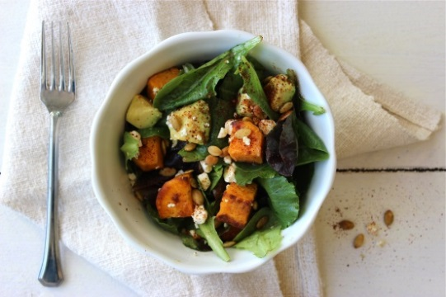
Zutaten für 2 Personen:

1 große Süßkartoffel (300 g)
4 EL Olivenöl
1/2 TL Salz
1 TL Chilipulver
2 EL Limettensaft
1 TL Honig
1/4 TL schwarzer Pfeffer
250 g junge Salatblätter (z.B. Spinat)
50 g Fetakäse
30 g Sojakerne
1 Avocado

1. Süßkartoffel schälen und würfeln. Anschließend auf einem Backbleck verteilen und mit 1 EL Öl bestreichen und ¼ TL Salz bestreuen. Ca. 30 Minuten im vorgeheizten Backofen (E-Herd: 200°C/ Gasherd: Stufe 3) goldbraun backen, zwischendurch wenden.

2. Süßkartoffelwürfel aus dem Ofen nehmen und mit Chilipulver würzen, abkühlen lassen.

3. Restliches Öl, Limettensaft, Honig, Salz und Pfeffer in einer kleinen Schüssel verrühren.

4. Fetakäse und Avocado würfeln. Salatblätter in eine Schüssel geben, Käse, Sojakerne, Avocado und die gebackenen Süßkartoffelwürfel darüber geben.

5. Dressing über den Salat geben und servieren.

Zubereitungszeit/ Arbeitszeit: ca. 45 Minuten (ohne Wartezeit)

Nährwerte pro Portion:
160 kcal/670 kJ
17 g Eiweiß
43 g Fett
16 g Kohlenhydrate

Rezept von Love & Lemons

